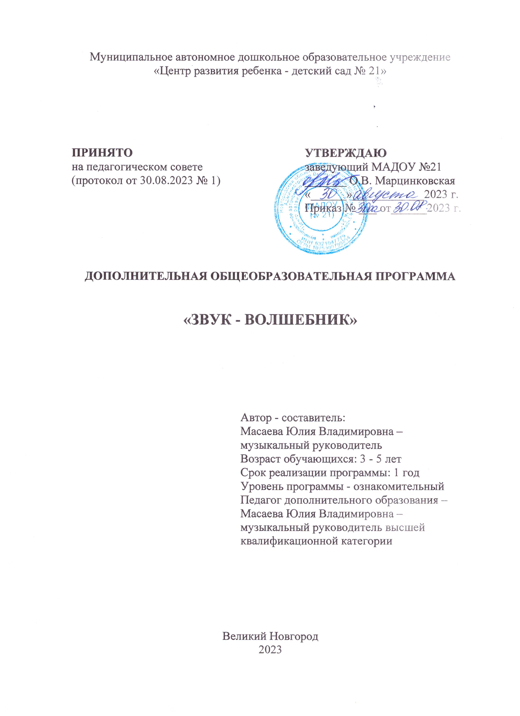
Пояснительная записка

Программа по музыкальному воспитанию «Звук-волшебник» имеет художественную направленность. Уровень программы – ознакомительный.
Разработана программа в соответствии с:
-Федеральным законом от 29.12.2012 г. № 273-ФЗ «Об образовании в Российской Федерации»;
-Концепцией развития дополнительного образования детей до 2030 года, утвержденной распоряжением Правительства Российской Федерации от 31.03.2022 г. № 678-р;
-Постановлением Правительства Российской Федерации от 15.09.2020 № 1441 "Об утверждении Правил оказания платных образовательных услуг";
-Приказом Министерства просвещения Российской Федерации от 27.07.2022 г. № 629 «Об утверждении порядка организации и осуществления образовательной деятельности по дополнительным общеобразовательным программам»;
-Приказом Министерства просвещения Российской Федерации от 03.09.2019 г. № 467 «Об утверждении целевой модели развития региональных систем дополнительного образования детей»;
-Постановлением Главного государственного санитарного врача Российской Федерации от 28.09.2020 № 28. «Санитарно-эпидемиологические требования к организации воспитания и обучения, отдыха и оздоровления детей и молодежи», утвержденные постановлением (Санитарные правила СП 2.4.3648-20);
Лицензией на осуществление образовательной деятельности с приложением от 03.08.2015, ЛО35-01280-53/00387441;
Положением о предоставлении дополнительных платных образовательных и иных услуг МАДОУ № 21
и реализуется в творческом объединении «Домисолька» МАДОУ №21.

Новизна заключаются в том, что подход к музыкальному воспитанию учитывает не только всесторонние возможности детей дошкольного возраста, но и ставит на первое место уважение их интересов, любых индивидуальных творческих проявлений.

Педагогическая целесообразность программы заключается в том, что она способствует развитию у детей интереса к миру звуков, создает атмосферу радости, обеспечивает право детей на выдумку, шутку, веселье. Только в такой атмосфере может формироваться полноценная личность.
Данная программа является наиболее актуальной на сегодняшний момент, так как предусматривает интегрированный подход, организацию различных видов деятельности детей, независимо от уровня музыкальных способностей. Большую роль играет обеспечение и активизация творчества ребенка, его саморазвитие в процессе деятельности, расширение кругозора.

Цель: развивать интерес к эстетической стороне действительности, потребность детей в творческом самовыражении, инициативность и самостоятельность в воплощении музыкально-художественного замысла.
Для достижения целей формируются следующие задачи:

Обучающие:
-расширять кругозор детей через знакомство с музыкальной культурой и музыкальными инструментами;
-вовлекать дошкольников в разные виды деятельности, помогая им освоить различные средства, материалы и способы изготовления музыкальных игрушек – инструментов;
-учить исполнять небольшие музыкальные произведения на каком-либо самодельном инструменте;
-учить различать произведения разные жанров.

Развивающие:
-развивать умение осознавать и вербально выражать свои эмоции и переживания;
-развивать эстетический вкус;
-развивать умение свободно экспериментировать со звуком;
-развивать умения согласовывать свои действия со сверстниками, участниками совместных игр;
-развивать умение придумывать на игрушках - инструментах (самостоятельно или коллективно) несложные музыкально - ритмические рисунки, попевки.

Воспитывающие:
-воспитывать активность, самостоятельность, аккуратность;
-воспитывать умение согласовывать планы, действия с другими детьми;
-воспитывать интерес к занятиям;
-воспитывать уважительное отношение к культуре других народов.

Отличительной особенностью данной программы является изучение не только музыкальных, но и немузыкальных звуков, их происхождение, способов распространения с помощью простейших опытов и дидактических игр, изготовление детьми под руководством взрослых самодельных игрушек – инструментов, и обучение игре на них.

Возраст детей, участвующих в реализации данной программы - 3-5 лет.

Срок реализации программы: 1 год - 1 час в неделю – 32 учебных часа (с сентября по май).

Формы и режим занятий: форма занятий – очная, продолжительность занятий – 15-20 минут, наполняемость групп - в соответствии с СанПиН
Ожидаемый результат и способы определения результативности:

По окончании обучения ребенок:
-различает музыкальные и немузыкальные звуки;
-знает названия некоторых музыкальных инструментов;
-знает музыкальные жанры (полька, вальс, марш и др.);
-знает способы игры на самодельной игрушке-инструменте.

умеет:
-осознавать и вербально выражать свои эмоции и переживания;
-свободно экспериментировать со звуком;
-согласовывать свои действия со сверстниками, участниками совместных игр;
-придумывать на игрушках-инструментах (самостоятельно или коллективно) несложные музыкально-ритмические рисунки, попевки.
Формой подведения итогов является - открытое занятие для родителей, отчетная выставка музыкальных инструментов, изготовленных детьми, участие детей в празднике «Выпуск в школу», оценочные материалы (Приложение № 1)

Календарный учебный график

Наименование | Продолжительность обучения по программе | Занятий в неделю | Занятий в месяц | Дни в неделю | Диагностический период
Звук волшебник | сентябрь-май  Всего 32 часа | 1 | 4 | В соответствии с расписанием | Начало и конец учебного года.  Промежуточные результаты

Учебный план

№ | Название раздела | Всего часов | Теория | Практика
1. | Где живут звуки | 3 | 1 | 2
2. | Звук живет в любом предмете | 2 | 1 | 1
3. | Звук – волшебник | 5 | 1 | 4
4. | Мы веселые игрушки - озорные погремушки. | 5 | 1 | 4
5. | Барабан грохочет, будто сильный гром | 2 | 1 | 1
6. | Колокольчик звонкий – голосочек тонкий | 2 | 1 | 1
7. | Инструменты народов разных стран | 2 | 1 | 1
8. | Весело звучит оркестр развеселых инструментов | 7 | 2 | 5
9 | В звуках мир наш отражен | 2 | 1 | 1
10 | Радуга звуков | 2 | 1 | 1
 | Итого: | 32 | 11 | 21

Учебно-тематический план
№ п/п | Название раздела и темы | Теория | Практика | Всего часов | Промежуточная аттестация
1 | Раздел 1. Где живут звуки | 1 | 2 | 3 | Итоговое занятие
1 | - Теория  Беседа «О разнообразии звуков в природе» | 1 | - | 3
 | - Практика  Слушание «Часы». «Дождик», «Песня жаворонка»;  Пение: песни: «Часы», «Дождь», «Мышка»;  Музыкально-ритмические движения: «Тик-так»  Дидактические игры: «Где живут звуки?» «Море»;  Опыты: «Музыка или шум», «Почему все звучит» и др. |  | 2 | 3
2 | Раздел № 2 Звук живет в любом предмете. | 1 | 1 | 2 | Итоговое занятие
2 | 2.1. Теория  Беседа «Разные звуки (деревянные, стеклянные, металлические) | 1 |  | 2
2 | 2.2 Практика  Слушание:  «Часы», «Дождик», «Песня жаворонка», «Эхо в горах»  Пение: песни «Кузнец», «Осенний дождик»  Музыкально-ритмические движения: «Тик – так», «Марш»  Дидактические игры: «Где живут звуки?» «Море»  Опыты: «Как распространяется звук». |  | 1 | 2
3 | Раздел № 3 Звук-волшебник | 1 | 4 | 5 | Итоговое занятие
3 | 3.1. Теория.  Беседа «Знакомство со звуками музыки, закрепление знаний о немузыкальных звуках. | 1 |  | 5
3 | 3.2. Практика  Слушание: «Часы», «Дождик», «Песня жаворонка», «Эхо в горах», «Скучно дома одному», «Звездная ночь»  Пение: песни «Часы», «Дождь», «Мышка», «Музыкальные игрушки»,  Музыкально-ритмические движения: «Тик – так», «Марш», «Веселые зайчики»  Дидактические игры: «Где живут звуки?» «Море», «Наше путешествие», «К нам гости пришли»  Опыты: «Почему Мишутка пищал?», «Где живет эхо?», «Как появляется песенка?» |  | 4 | 5
4 | Раздел №4 Мы веселые игрушки - озорные погремушки. | 1 | 4 | 5 | Итоговое занятие
4 | 4.1. Теория.  Знакомство с погремушкой, с принципом изготовления погремушки и приемами игры на ней. | 1 |  | 5
4 | 4.2. Практика  Слушание: «Эхо в горах», «Скучно дома одному», «Звездная ночь», «Камаринская», «Фея Карабос»  Пение: песни «Мышка», «Музыкальные игрушки», «Кузнец», «Ой трещит, трещит мороз»  Музыкально-ритмические движения: «Марш», «Веселые зайчики», «Танец с погремушками», «Погремушки»  Дидактические игры: «Наше путешествие», «Найди игрушку»  «К нам гости пришли»  Опыты: «Коробочка с секретом»,  Музыкальные инструменты: «Изготовление музыкального инструмента - погремушки» |  | 4 | 5
5 | Раздел № 5  Барабан грохочет, будто сильный гром. | 1 | 1 | 2 | Итоговое занятие
5 | 5.1. Теория  Знакомство с музыкальным инструментом – барабаном, принципами изготовления и приемами игры на нем. | 1 |  | 2
5 | 5.2. Практика  Слушание: «Марш деревянных солдатиков»  Пение: песни: «Вовин барабан», «Барабанщик».  Музыкально-ритмические движения: «Марш», «Барабан»,  Дидактические игры: «Чей это марш»  Опыты: «Как сделать звук громче?» |  | 1 | 2
6 | Раздел № 6 Колокольчик звонкий – голосочек тонкий. | 1 | 1 | 2 | Итоговое занятие
6 | 6.1. Теория  Знакомство с музыкальным инструментом – колокольчикам, принципами изготовления и приемами игры на нем | 1 |  | 2
6 | 6.2. Практика  Слушание: «Колокольчики», «Бубенцы»  Пение: песни «Дили - дили бом», «Колокольчик»  Музыкально-ритмические движения:  «Игра с колокольчиками» |  | 1 | 2
7 | Раздел №7 Инструменты народов разных стран. | 1 | 1 | 2 | Итоговое занятие
7 | 7.1 Теория  Знакомство с музыкальными инструментами разных стран, особенностями звучания | 1 |  | 2
7 | 7.2 Практика  Слушание: «Русская песня»  Пение: песни «Молоточек»,  Музыкально - ритмические движения: «Маятник», «Лошадки», «Русская песня»,  Дидактические игры: «Определи инструмент»  Музыкальные инструменты: «Изготовление музыкального инструмента - деревянные палочки, бубенцы |  | 1 | 2
8 | Раздел №8 Весело звучит оркестр развеселых инструментов. | 2 | 5 | 7 | Итоговое занятие
8 | 8.1. Теория  Знакомство с музыкальными инструментами симфонического оркестра: скрипка, гитара, металлофон, ксилофон и приемами игры, и способами изготовления. | 2 |  | 7
8 | 8.2. Практика  Слушание: «Сладкая греза», «Белые ночи»  Пение: песни «Солнечная капель», «Подснежник», «Сосульки».  Музыкально-ритмические движения: «Дружный оркестр», «Танец капелек», «Дождинки»  Дидактические игры: «Музыкальные загадки» «Любимые песни»  Музыкальные инструменты: «Изготовление музыкального инструмента – металлофон, ксилофон». |  | 5 | 7
9 | Раздел №9 В звуках мир наш отражен. | 1 | 1 | 2 | Итоговое занятие
9 | 9.1 Теория  Знакомство с музыкальными инструментами для озвучивания сказок и стихов. | 1 |  | 2
9 | 9.2. Практика  Слушание «Дятел»  Пение: песни «Лягушонок», «Лесная песенка»  Музыкально-ритмические движения: «Дружный оркестр»  Дидактические игры: «Как кто идет» |  | 1 | 2
10 | Раздел №10 Радуга звуков. | 1 | 1 | 2 | Итоговое занятие
10 | 10.1 Теория  Повторение названий и закрепление навыков игры на каком-либо музыкальном инструменте. | 1 |  | 2
10 | 10.2. Практика  Слушание: «Музыкант»  Пение: песни «Кап, кап».  Музыкально-ритмические движения: «Дружный оркестр» «Кап, кап», «Этюд с музыкальными инструментами»  Дидактические игры: «Музыкальная шкатулка» |  | 1 | 2
 | ИТОГО: | 11 | 21 | 32
Содержание
На занятиях дети знакомятся с разными звуками окружающей среды. Пробуют создавать простейшие музыкальные инструменты по образцу и извлекать из них звуки, воспроизводить ритмический рисунок народных песенок, пестушек, потешек.
Знакомятся с музыкальными инструментами (в том числе разных народов мира).
Исполняют простейшие композиции в оркестре, с помощью музыкальных инструментов озвучивают сказки, стихи. Учатся слушать себя и других детей, различать правильное и неправильное звучание.

Методическое обеспечение программы.
На занятиях используются такие методические приемы как: слушание звуков окружающей природы, изготовление простейших музыкальных инструментов, музыкально-дидактические игры, наглядные материалы, игра на детских музыкальных инструментах, загадки, песни.

Раздел 1 «Где живут звуки»
Цель: знакомство детей с окружающими их звуками: природы, улицы, дома.

Раздел 2 «Звук живет в любом предмете»
Цель: знакомство детей с немузыкальными звуками окружающей среды

Раздел 3 «Звук - волшебник»
Цель: закрепление знаний детей о немузыкальных звуках, знакомство со звуками музыки.

Раздел 4 «Мы веселые игрушки – озорные погремушки».
Цель: знакомство с музыкальным инструментом - погремушкой, его изготовление и обучение приемам игры на нем

Раздел 5 «Барабан грохочет, будто сильный гром»
Цель: знакомство с музыкальным инструментом – барабаном, его изготовление и обучение приемам игры на нем.

Раздел 6 «Колокольчик звонкий - голосочек тонкий»
Цель: знакомство с музыкальным инструментом – колокольчиком, его изготовление и обучение приемам игры на нем.

Раздел 7 «Инструменты народов разных стран»
Цель: знакомство с музыкальными инструментами разных стран, их изготовление.

Раздел 8 «Весело звучит оркестр развеселых инструментов»
Цель: знакомство с музыкальными инструментами симфонического оркестра: скрипка, гитара, металлофон, ксилофон и изготовление подобных игрушечных инструментов.
Раздел 9 «В звуках мир наш отражен»
Цель: изготовление музыкальных инструментов для озвучивания сказок, стихов (скрипунчик, хлопушка, ветерок)

Раздел 10 «Радуга звуков»
Цель: повторение названий и закрепление навыков игры на каком-либо музыкальном инструменте.

Дидактический материал:
- Инструменты и звучащие игрушки: металлофон, треугольник, погремушки,
- Схемы изготовления игрушек.
- Репродукции (с изображением разные времен года)
- Карта мира
- Иллюстративный материал: национальные костюмы, инструменты народов мира.

Материально-техническое оснащение занятий:
Музыкальный зал
Фортепиано -1 шт.
Столы 6- 2- х местных.
Стулья детские - 12 шт.
Мольберт -1 шт.
Музыкальный центр с дисками.

Материалы:
- Ватман.
- Бумага белая, плотная (А3 и А4).
- Бумага цветная.
- Простые карандаши, ластики, точилки.
- Гуашь 12 цветов.
- Кисточки толстые (№ 9-10) и тонкие (№ 2-3).
- Палитры.
- Стаканчики для воды.
- Тряпочки для работы с красками.
- Фломастеры.
- Прозрачная пленка или клеенка на столы, газеты.
- Поролоновые губки.
- Скотч широкий.
- Пуговицы
- Спичечные коробки
- Толстые нитки
- Крупы

Список используемой литературы

- Виноградов Л.В. Коллективное музицирование – СПб, 2008,
- Вихарева Г.Ф. Споём, попляшем, поиграем – СПб., 2011
- Гомонова Е.А. Секреты музыкального воспитания дошкольников – М. 2016,
- Зацепина М.Б. Музыкальное воспитание в детском саду – М. 2006,
- Картушина М.Ю. Мы играем, рисуем и поем – М., 2010,
- Картушина М.Ю. Музыкальные сказки о зверятах – М., 2003,
- Комиссарова Л.А., Костина Э.П. Наглядные средства в музыкальном воспитании дошкольников – М., 1986
- Мерзлякова С.И., Мерзлякова Т.П. Музыкально-игровой материал – М., 2002,
- Михайлова М.А., Горбина Е.В. Тоем, играем, танцуем дома и в саду – Я., 1996,
- Радынова О.П. Музыкальное воспитание дошкольников. – М., 1998
- Радынова О.П. Музыкальное развитие детей – М., 1997
Приложение № 1
Оценочные материалы
Ладовое чувство
Начало года
Задание № 1:
Послушать два разнохарактерных произведения, по реакции детей, выбрать соответствующий балл.
«3» - внимательно слушает произведение от начала до конца, яркие внешние впечатления, эмоциональная отзывчивость и двигательная реакция.
«2» - слушает невнимательно, отвлекается. Проявление эмоциональной реакции.
«1» - нет заинтересованности, почти не реагируют на музыку.

Конец года
Задание № 1:
В процессе слушания колыбельной и плясовой мелодии, показать соответствующие движения с куклой.
«3» - внимательно слушает, музыкальные фрагменты понимает, что нужно делать, выполняет задание правильно.
«2» - слушает невнимательно, отвлекается, но выполняет задание правильно.
«1» - нет заинтересованности, почти не реагируют на музыку

Музыкально-слуховое представление.
Начало года
Задание № 1:
Подпевать вместе с педагогом знакомые фразы
«3» - пропевание всей фразы или мотива.
«2» - подпевание отдельных слов или окончаний слов, 1-2 звука.
«1» - интонирование отсутствует, эмоциональная реакция без подпевания.

Конец года
Задание № 1:
Петь песню «Ладушки», выполняя в пении движения в конце проговаривая «Да».
«3» - пропевние всей фразы, с правильным выполнением задания.
«2» - подпевание отдельных слов или окончаний слов, 1-2 звука, но выполняя задание.
«1» - интонирование отсутствует, эмоциональная реакция без подпевания

Чувство ритма.
Начало года
Задание № 1:
Прохлопать под звучание плясовой в ладоши.
«3» - точное выполнение ритмического рисунка.
«2» - не совсем точное.
«1» -с заданием не справился

Задание № 2:
Ребенку предлагается задание – двигаться соответственно музыкальному фрагменту. С помощью педагога, выполнять простейшие танцевальные движения.
«3» - смена движений под музыку, по показу.
«2» - есть желание двигаться под музыку, нет эмоциональных движений, нет смены движений под музыку.
«1» - мала двигательная реакция на музыку.

Конец года
Задание № 1:
Воспроизвести игру на металлофоне после показа взрослого.
«3» - точное выполнение ритмического рисунка.
«2» - не совсем точное.
«1» -с заданием не справился

Задание № 2:
Ребенку предлагается задание - потанцевать под музыку, вместе с воспитателем. Звучат фрагменты из трех произведений. Оценивается соответствие эмоциональной окраски движений характеру музыки, соответствие ритма движений ритму музыки.
«3» - выразительная пантомимика, смена движений под музыку, движения головы, рук, чувство пульса.
«2» - есть желание двигаться под музыку, нет эмоциональных движений, нет
смены движений под музыку.
«1» - мало двигательная реакция на музыку.

